**Especificación de requerimientos funcionales**

|  |  |
| --- | --- |
| **Nombre** | **R.# 1.** Mostrar información de los vuelos |
| **Resumen** | Permite mostrar al usuario información de los vuelos como fechas, horarios, aerolíneas, números de vuelo, ciudades destino y puertas de embarque |
| **Entradas** | |
|  | |
| **Resultados** | |
| Se muestra la información de los vuelos actuales | |

|  |  |
| --- | --- |
| **Nombre** | **R.# 2.** Generar aleatoriamente un listado de vuelos |
| **Resumen** | Permite al usuario generar aleatoriamente una nueva lista de vuelos |
| **Entradas** | |
| Número de vuelos | |
| **Resultados** | |
| Genera un listado de vuelos aleatorios de acuerdo con el número que haya ingresado el usuario | |

|  |  |
| --- | --- |
| **Nombre** | **R.# 3.** Ordenar los vuelos de acuerdo con los criterios del usuario |
| **Resumen** | Por defecto, el ordenamiento de los vuelos es por fecha y hora, pero el usuario puede ordenar los vuelos por cualquiera de los otros criterios, como aerolíneas, numero de vuelos, ciudades de destino y puertas de embarque |
| **Entradas** | |
| Criterio por el que va a ordenar los vuelos | |
| **Resultados** | |
| Se ordena la información de los vuelos de acuerdo con el criterio elegido | |

|  |  |
| --- | --- |
| **Nombre** | **R.# 4.** Buscar vuelos |
| **Resumen** | Permite al usuario buscar vuelos por fecha, por hora, por número de vuelo, por ciudad y puerta de embarque |
| **Entradas** | |
| Criterio por el que va a buscar los vuelos | |
| **Resultados** | |
| Muestra los vuelos que concuerden con el criterio buscado | |

**Trazabilidad del Análisis al Diseño.**

|  |  |  |
| --- | --- | --- |
| **Requerimiento Funcional** | **Método** | **Clase** |
| R1. Mostrar información de los vuelos | observableFlights() | AirportScreenController |
| R2.Generar aleatoriamente un listado de vuelos | generateFlights() | Airport |
| R3. Ordenar los vuelos de acuerdo con los criterios del usuario | sortTime()  sortDate()  sortAirline()  sortFN()  sortDestination()  sortGates() | Airport |
| R4. Buscar vuelos | SearchAirline()  SearchDestination()  SearchFN() searchGate() | Airport |

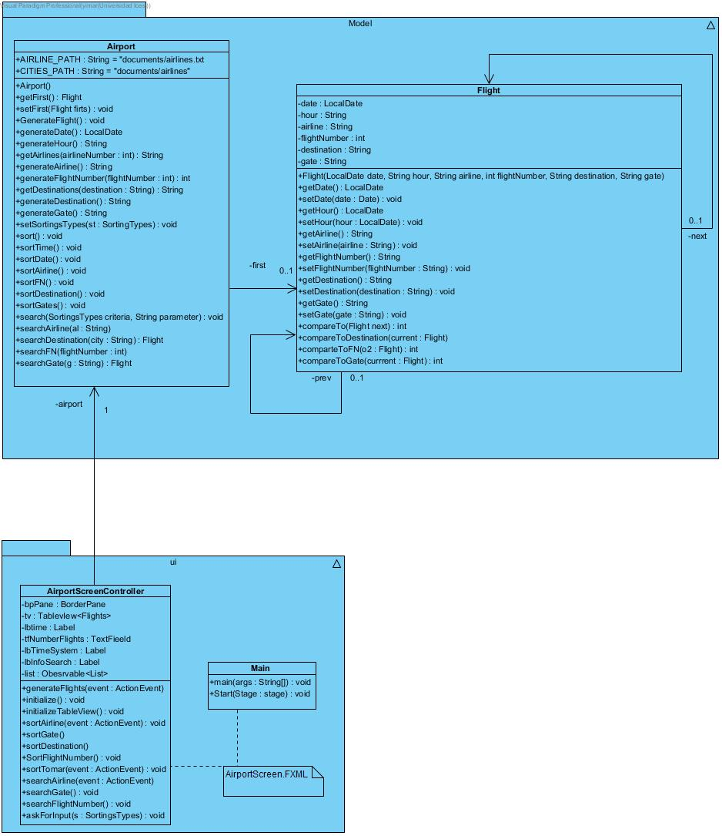

1. Diseño de Pruebas

|  |  |  |
| --- | --- | --- |
| **Nombre** | **Clase** | **Escenario** |
| setupScenary1 | AirportTest | *vacío* |
| setupScenary2 | AirportTest | Se crea un objeto tipo Airport, con tres Flights con los siguientes valores:  Date: 7/05/2020  Hour:7/05pm  Airline:American Airlines  FlightNumber:24  Destination:Washington  Gate:5  Date: 5/10/2019  Hour:5:05pm  Airline:Avianca  FlightNumber:15  Destination:Cartagena  Gate:2  Date: 6/04/2020  Hour:10:30am  Airline:Qatar Airlines  FlightNumber:22  Destination:Dubai  Gate:1 |

|  |  |  |  |  |
| --- | --- | --- | --- | --- |
| **Objetivo de la Prueba:** Permite generar un listado de vuelos | | | | |
| **Clase** | **Método** | **Escenario** | **Valores de Entrada** | **Resultado** |
| Airport | generateFlights() | setupScenary1 | tfNumberFlights = 1 | void |

|  |  |  |  |  |
| --- | --- | --- | --- | --- |
| **Objetivo de la Prueba:** Permite ordenar los vuelos | | | | |
| **Clase** | **Método** | **Escenario** | **Valores de Entrada** | **Resultado** |
| Airport | sortTime() | setuScenary2 |  | Se ordena exitosamente de menor a mayor según la hora los vuelos. |
| Airport | sortAirline() | setuScenary2 |  | Se ordena exitosamente de menor a mayor según las aerolinas de los vuelos |
| Airport | sortFlightNumber() | setuScenary2 |  | Se ordena exitosamente de menor a mayor según el numero de los vuelos. |
| Airport | sortDestinatio() | setuScenary2 |  | Se ordena exitosamente de menor a mayor según el destino de los vuelos. |
| Airport | sortByDate() | setuScenary2 |  | Se ordena exitosamente de menor a mayor según la fecha los vuelos. |
| Airport | sortGate() | setuScenary2 |  | Se ordena exitosamente de menor a mayor según la puerta los vuelos. |

|  |  |  |  |  |
| --- | --- | --- | --- | --- |
| **Objetivo de la Prueba:** Permite ejecutar la búsqueda de un vuelo | | | | |
| **Clase** | **Método** | **Escenario** | **Valores de Entrada** | **Resultado** |
| Airport | SearchAirline () | setuScenary2 | airline=“Avianca” | Date: 5/10/2019  Hour:5:05pm  Airline:Avianca  FlightNumber:15  Destination:Cartagena  Gate:2 |
| Airport | SearchFN () | setuScenary2 | flight = “22” | Date: 6/04/2020  Hour:10:30am  Airline:Qatar Airlines  FlightNumber:22  Destination:Dubai  Gate:1 |
| Airport | SearchDestination () | setuScenary2 | city = “Washington” | Date: 7/05/2020  Hour:7/05pm  Airline:American Airlines  FlightNumber:24  Destination:Washington  Gate:5 |
| Airport | SearchGate() | setuScenary2 | gate = “1” | Date: 6/04/2020  Hour:10:30am  Airline:Qatar Airlines  FlightNumber:22  Destination:Dubai  Gate:1 |